**质安协会简报**

**2025年1月10日 第1期(总第132期) 秘书处编印**

wps1

**杭州市建设工程质量安全管理协会施工机械安全分会2024年会员大会暨杭州市建筑机械行业表彰大会顺利召开**

2025年1月6日，杭州市建设工程质量安全管理协会施工机械安全分会举办2024年会员大会暨杭州市建筑机械行业表彰大会。

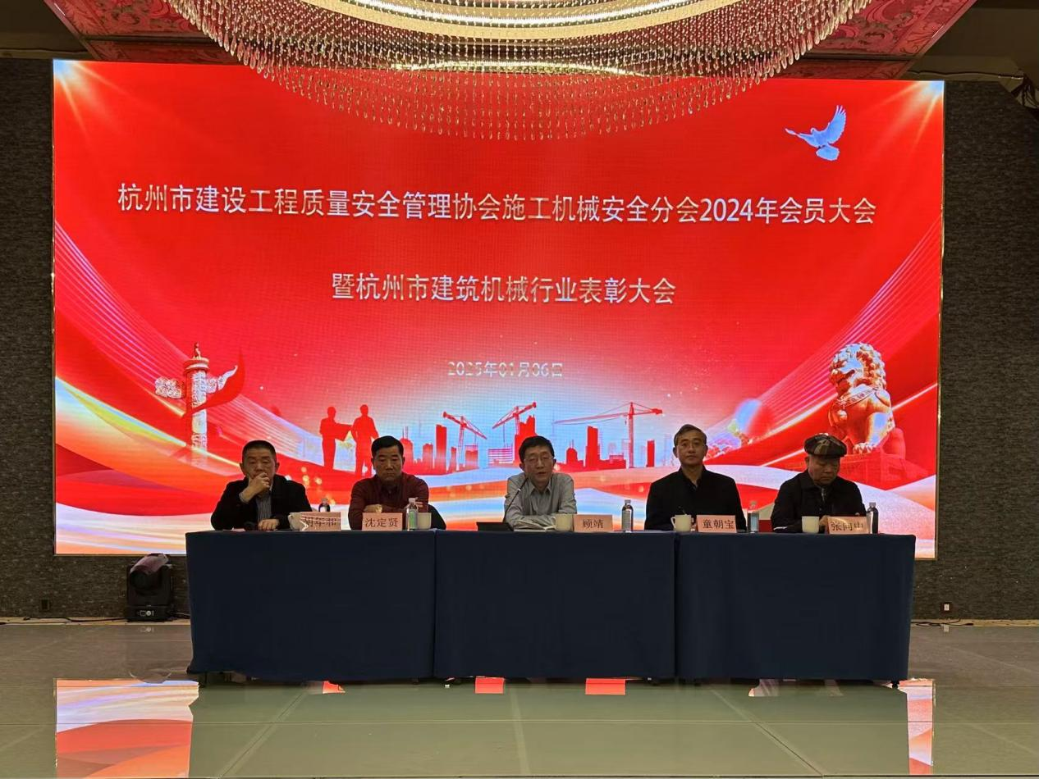

市建委工程处副处长顾靖、市质安总站总师办主任童朝宝、市质安协会秘书长兼施工机械安全分会会长沈定贤、市质安协会施工机械安全分会副会长张向中、市质安协会施工机械安全分会秘书长胡年和在主席台就座。来自会员单位代表、生产管理一线员工代表参会。大会由分会胡年和秘书长主持。

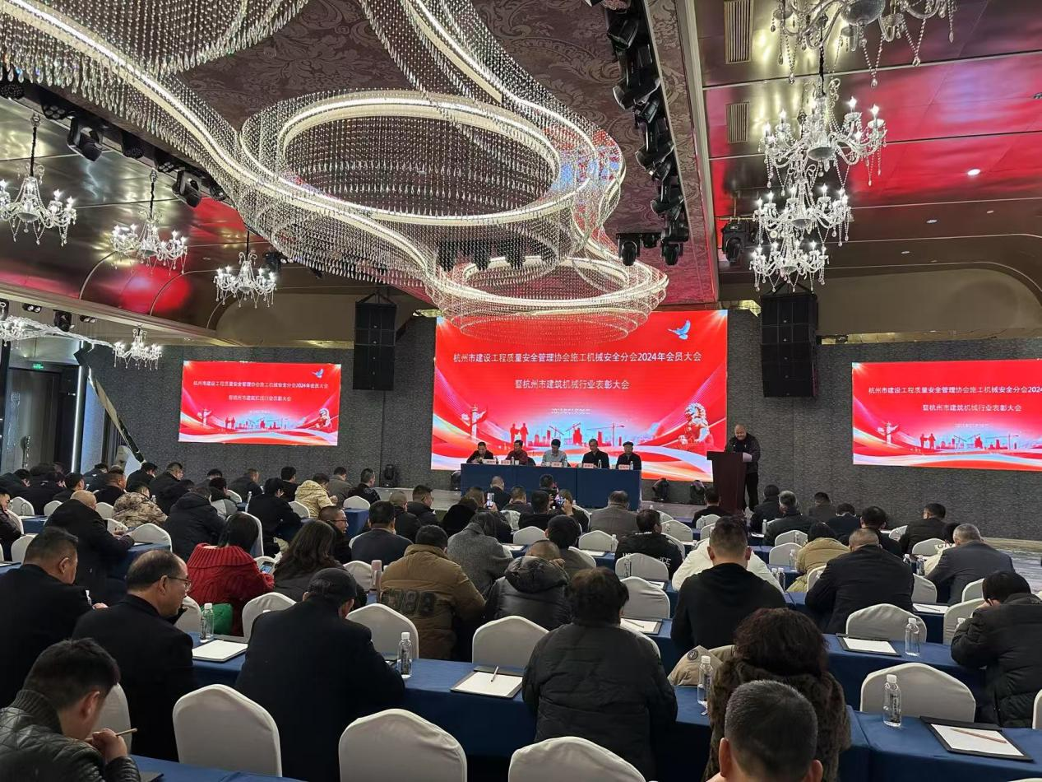

首先，市质安协会秘书长兼施工机械安全分会会长沈定贤对2024年分会工作作了总结，回顾了过去一年的工作成果和亮点。同时，也对2025年的工作进行了详细安排，明确了未来的工作方向和重点。

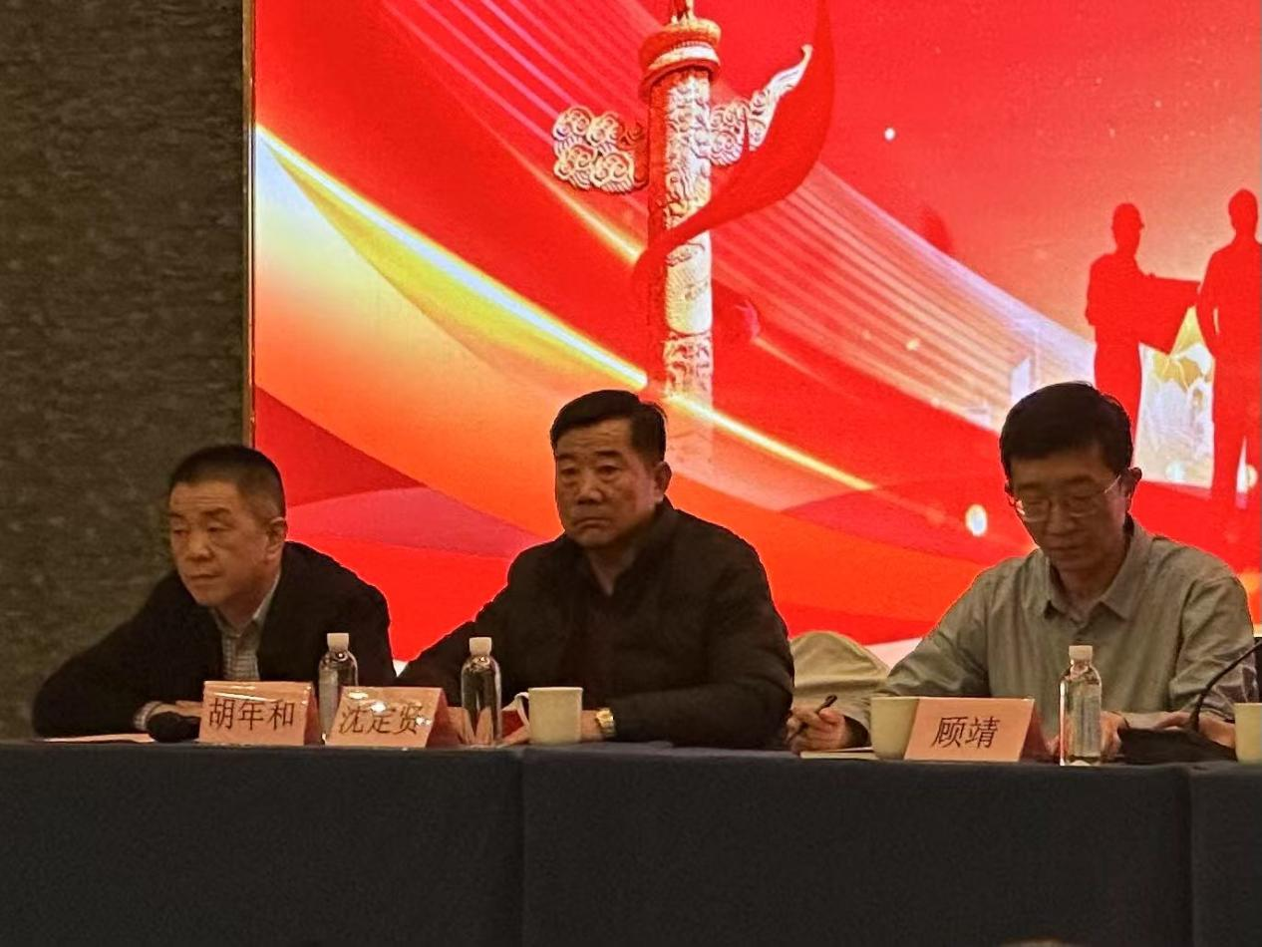

随后，市质安总站童朝宝主任也发表了重要讲话。他首先对过去一年分会的工作表示了肯定，并对未来的工作提出了殷切期望。他强调，我们要继续加强行业自律，提高工程质量，为杭州市的建筑行业做出更大的贡献。

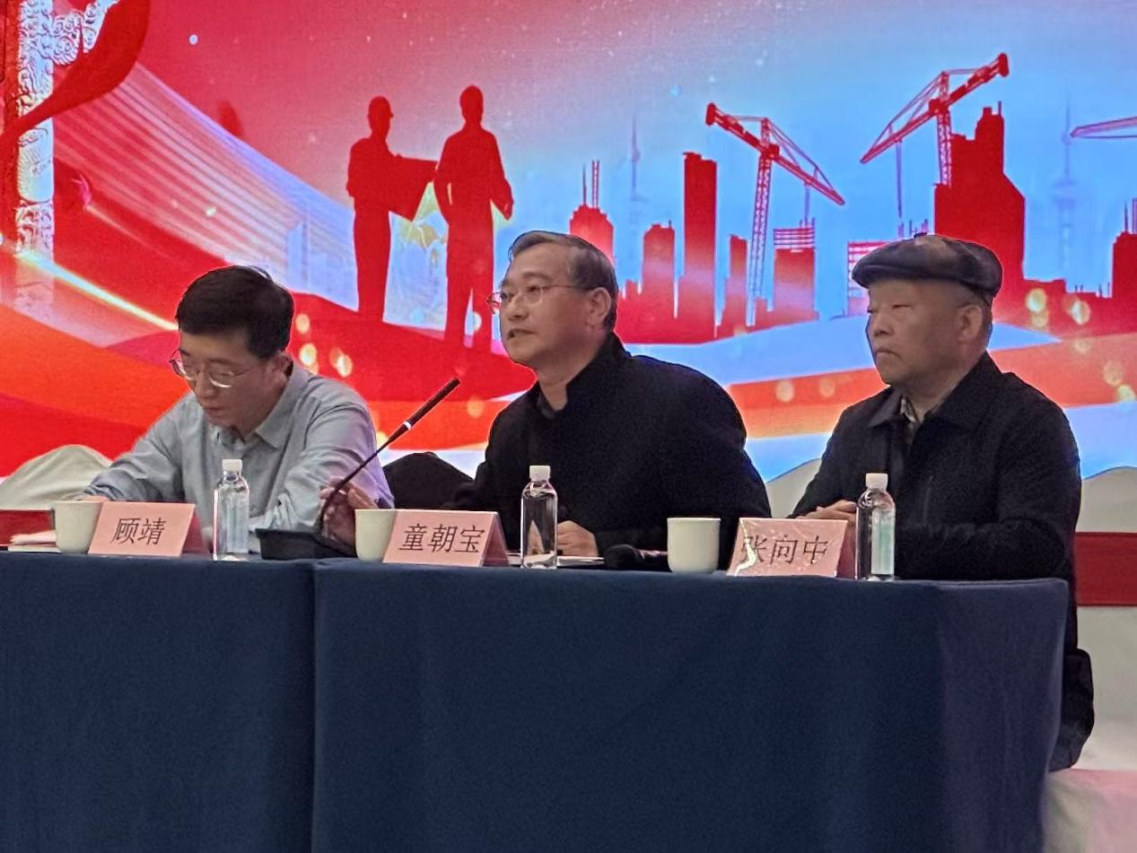

为了表彰建筑机械行业先进企业和个人，激励会员单位和员工在2025年的工作中奋勇争先，再创佳绩，大会举行了隆重的表彰仪式。分会2024年度“先进企业”、分会2024年度“先进个人”获得者分批上台接受表彰。

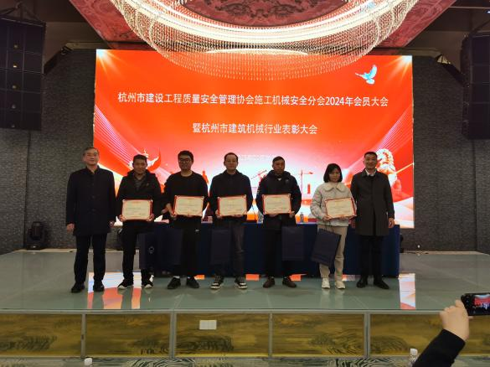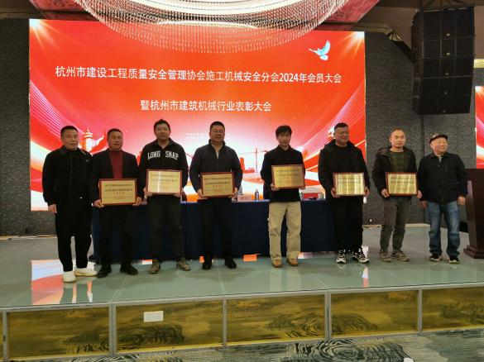

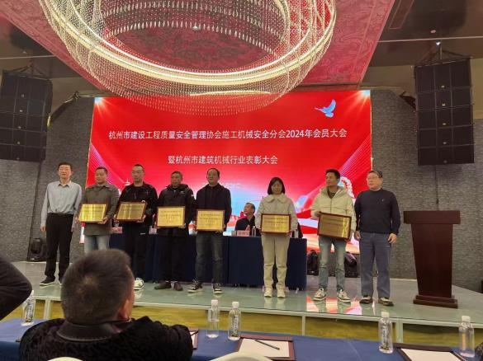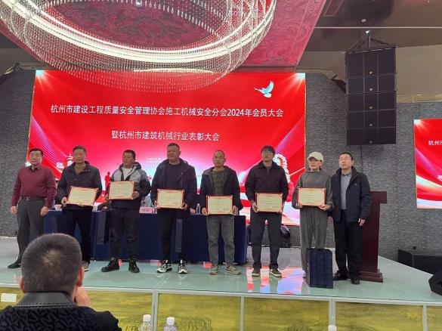

“先进企业”代表——浙江欧帅设备安装有限公司陈林、浙江虎霸建设机械有限公司褚国华上台发言。他们共同分享了企业在过去一年在技术创新、产品质量和服务等方面的经验和成果，并表示将继续致力于为客户提供更优质的产品和服务，继续努力，为行业的进步和发展贡献力量。

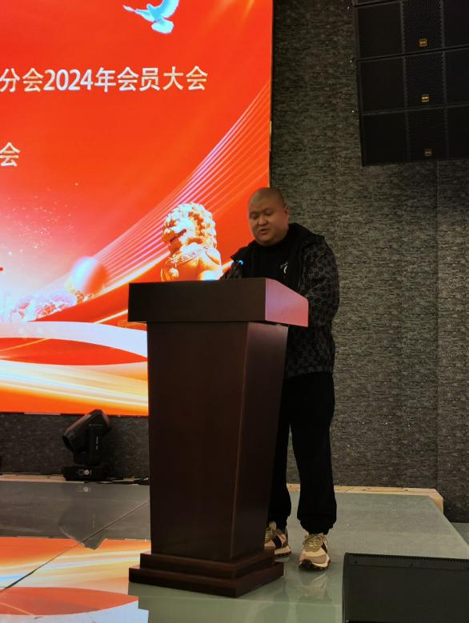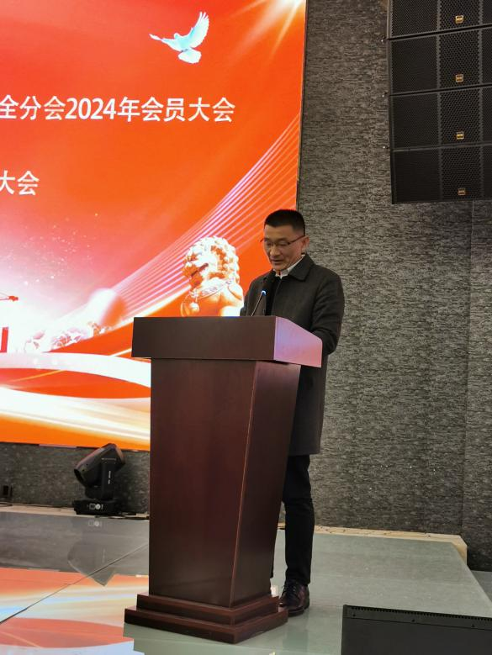

最后，市建委工程处副处长顾靖发表了总结讲话。他首先对分会2024年一年来所取得的各项显著工作成绩进行了全面而细致的肯定。随后，他指出2025年分会的工作重点应放在对特种人员的安全培训上，强调这是确保工程安全和提升行业整体水平的关键所在。最后他感谢所有参会人员对分会工作给予的大力支持和无私奉献。鼓励大家在新的一年里继续保持昂扬斗志和务实作风，齐心协力，共同为推动杭州市建筑行业的持续健康发展和实现更高目标而不懈努力。

